Započeo sam raditi stranicu tako što sam napravio menu. Za menu sam korsitio moderni font sa google fonts stranice.Stavio sam smooth animaciju za hover preko menua da se sporo boja promijeni. Nakon toga dodao sam svakom linku njegov route i kreirao prazne 4 stranice da testiram mogu li se povezati. Kasnije sam u menu dodao sličicu Hajdukovog grba i napisao tekst, sve sam lijepo pozicionriao da ne preskače jedan preko drugoga. Kada se preko teksta „HNK HAJDUK SPLIT“ prođe promijeni se boja.Za početak taj „menu“ dodao sam na svaku od napravljenih stranice te ih ukomponirao.Dodao sam na naslovnu header gdje pise moj ime prezime i razred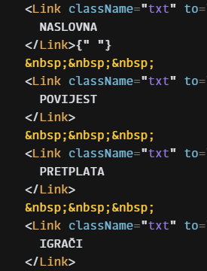

Postavljao sam linkove koje sam kasnije u css uredio i pozicionirao

Nakon toga na stranicu sam dodao poseban naslov koji animacijom mjenja boju teksta,

I dodao sam sličicu za finale kupa i uredio da se hoverom po njoj zamraci i pokaze tekst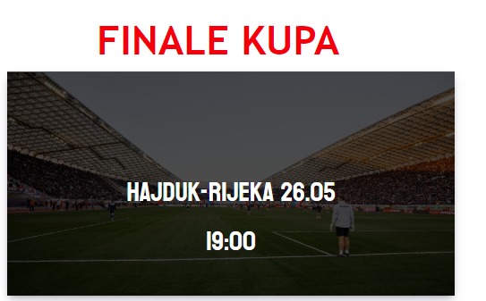

Preko webkit frames se odvija animacija

Nakon toga na naslovnu stranicu sam dodao obicne dvije slicice nekih „vijesit“ koje se preko hovera smooth povećaju (transition i transform).Na kraju na naslovnu stranicu sam dodao sliku sponozra u futer i copyright na moja prava na stranicu. To je to od naslovne.

Nakon toga uređujem stranicu povijest, prvo dodajem sliku u kojoj se vidi generacija Hajudka prije 1. i 2. svj rata.

Dodajem 3 diva sa tekstom te ih lijepo pozicioniram pomoću floata.

Opet dodajem slike gdje se vide moderne generacije Hajduka.

Dodajem footer sliku kao i inače.

Nakon toga dodajem class componetnu i izrađujem formu s imenom i prezimenom e mailom i url za poslat sliku.

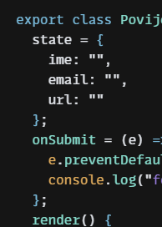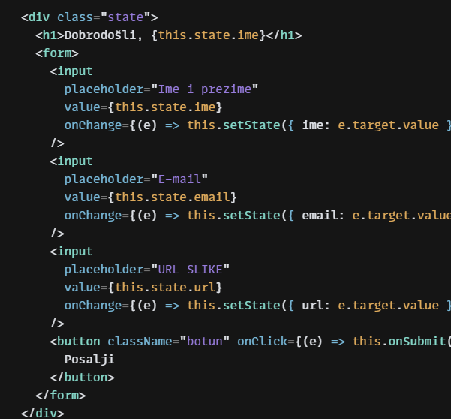

Forma je namjenjena za slanje neke „stare“ slike Hajduka te sudjelovanje u nagradnoj igri.

Nakon toga ubacujem menu u stranicu pretplata.

Dodajem sliku cijenovnika sa Hajdukove originalne stranice .

Te dodajem neki video sa yt.

Nakon toga kreiram div iskaznica kojeg uredim i napavim mu props .

Napravio sam novu komponentnu nazvana Roditelji gdje sam ubacio potrebne atribute

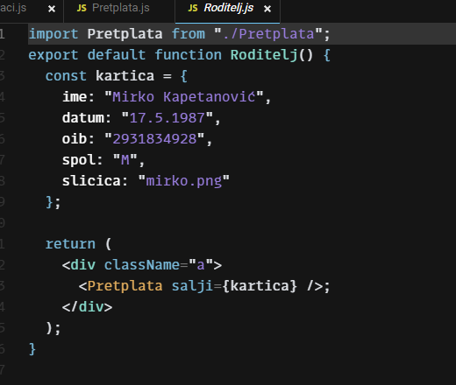

Nakon toga posalo sam u pretplatu i tu pozvao preko {salji.]

Njegove vrijednsoti.

To bi izgledalo ovako

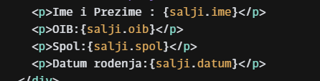 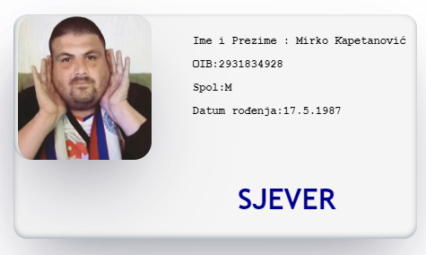

Kasnije uređujem stranicu igrači gdje dodajem menu , pa slike koje se mogu hoverat .

Dodajem tekst da se može raspoznati koji je igrač ko. Dodajem footer.